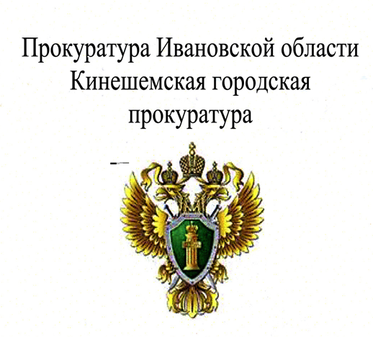

Памятка о правильном выгуле домашних животных

Отношения в области обращения с животными в целях защиты животных, а также укрепления нравственности, соблюдения принципов гуманности, обеспечения безопасности и иных прав и законных интересов граждан при обращении с животными урегулированы Федеральным законом от 27.12.2018 N 498-ФЗ (ред. от 14.07.2022) "Об ответственном обращении с животными и о внесении изменении в отдельные законодательные акты Российской Федерации». 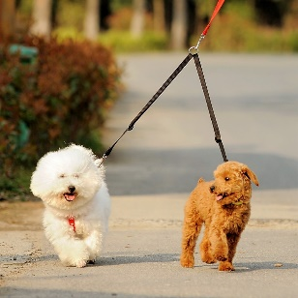

Нормами названного закона определены в том требования к содержанию домашних животных.

Так, закон гласит, что при содержании домашних животных их владельцам необходимо соблюдать требования к содержанию животных.

Выгул домашних животных должен осуществляться при условии обязательного обеспечения безопасности граждан, животных, сохранности имущества физических лиц и юридических лиц.

При выгуле домашнего животного необходимо соблюдать следующие требования:

1) исключать возможность свободного, неконтролируемого передвижения животного при пересечении проезжей части автомобильной дороги, в лифтах и помещениях общего пользования многоквартирных домов, во дворах таких домов, на детских и спортивных площадках;

2) обеспечивать уборку продуктов жизнедеятельности животного в местах и на территориях общего пользования;

3) не допускать выгул животного вне мест, разрешенных решением органа местного самоуправления для выгула животных, и соблюдать иные требования к его выгулу.

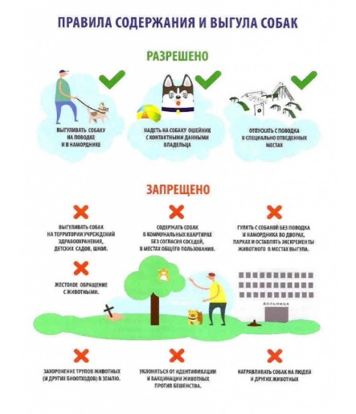

Выгул потенциально опасной собаки без намордника и поводка независимо от места выгула запрещается, за исключением случаев, если потенциально опасная собака находится на огороженной территории, принадлежащей владельцу потенциально опасной собаки на праве собственности или ином законном основании. О наличии этой собаки должна быть сделана предупреждающая надпись при входе на данную территорию.

Постановлением Правительства Российской Федерации утвержден перечень потенциально опасных собак, среди которых собаки породы Акбаш, Американский бандог, Амбульдог, Бразильский бульдог, Булли Кутта, Бульдог алапахский чистокровный (отто), Бэндог, Волко-собачьи гибриды, Волкособ, гибрид волка, Гуль дог, Питбульмастиф, Северокавказская собака, а также гибриды перечисленных пород.

Напоминаем о необходимости соблюдения указанных правил с целью исключения возможности возникновения угрозы причинения вреда жизни и здоровью, а также имуществу граждан.

Надзор за исполнением норм законодательства в сфере обращения с животными осуществляется Службой ветеринарии Ивановской области.

Неисполнение предписаний Службы ветеринарии Ивановской области влечет административную ответственность по ст. 19.5 КоАП РФ.

В силу ст. 137 ГК РФ к животным применяются общие правила об имуществе, поскольку законом или иными правовыми актами не установлено иное.

Статьей 7.17 КоАП РФ установлена административная ответственность за умышленное уничтожение или повреждение чужого имущества, если эти действия не повлекли причинение значительного ущерба.

Частью 1 ст. 167 УК РФ установлена уголовная ответственность за умышленное повреждение чужого имущества, если эти деяния повлекли причинение значительного ущерба.

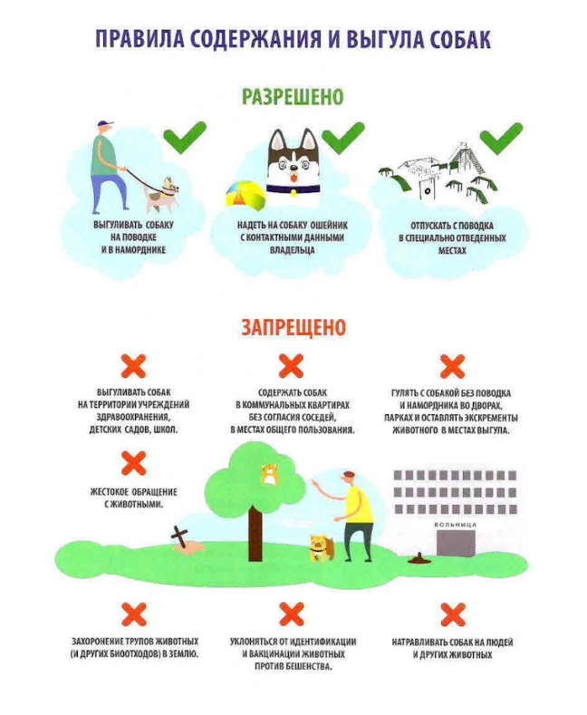

Кинешемская городская прокуратура

г. Кинешма, ул. Советская д. 35, а в также по телефону 8 (49331) 5-79-59.